Junio 02 de 2016

Apreciado Editor de la Revista Facultad de Ciencias Médicas de la Universidad Nacional de Córdoba.

Enviamos el manuscrito inédito denominado “Masas musculares supernumerarias de la pared torácica anterior. Reporte de caso y revisión” para evaluación y posible publicación en la Revista Facultad de Ciencias Médicas de la Universidad Nacional de Córdoba en la modalidad de Revisión Corta. Los autores del manuscrito Juan Felipe Mier-García¹, Elizabeth Peña Tobar¹ y Gloria Patricia Baena-Caldas^{1,2}, pertenecientes al Departamento de Morfología de la Universidad del Valle, sede Cali Colombia (1), y a la Universidad Libre seccional Cali (2), expresamos que todos por igual hemos contribuido con la concepción, el contenido intelectual, la redacción, la revisión crítica y la aprobación final del manuscrito. También declaramos que no existe ningún conflicto de interés. Por otro lado, indicamos explícitamente dentro del manuscrito que el presente trabajo no obtuvo ningún tipo de financiación.

Los autores consideramos que el presente manuscrito tiene interés para la revista debido a que presentamos una revisión anatomo-clínica completa de la morfología de los músculos supernumerarios de la pared torácica anterior, al mismo tiempo que se evidencia el caso particular de un músculo supernumerario denominado músculo esternal, este corresponde a una poco frecuente pero no rara variación anatómica, que a pesar de ser bastante familiar para muchos anatomistas, no lo es tanto para cirujanos, radiólogos y otro personal clínico. Cabe resaltar que dada su ubicación anatómica, del músculo esternal pueden derivarse algunas implicaciones clínicas, radiológicas y quirúrgicas relevantes, tales como la obtención de falsos positivos en la lectura de mamografías y de otras herramientas diagnósticas como el electrocardiograma. En contraste, la presencia del músculo pudiera ser utilizado como tejido de implante en algunos tipos de cirugía reconstructiva. Debido a lo anterior, es necesario y útil que él personal de la salud conozca a fondo dicha variación anatómica.
Los autores estamos de acuerdo con el contenido del artículo que corresponde a un estudio no publicado previamente, que no se presentará a ninguna otra revista antes de conocer la decisión del Comité Editorial de la Revista Facultad de Ciencias Médicas de la Universidad Nacional de Córdoba y que, de ser aceptado para su publicación, los derechos de reproducción pertenecerán a la Revista Facultad de Ciencias Médicas de la Universidad Nacional de Córdoba; la revista puede publicarlo en formatos físicos y/o electrónicos, incluido internet. Iniciado el proceso de evaluación del artículo, los autores nos comprometemos a no retirarlo y a no enviarlo a otra revista hasta no terminar el proceso. Después de la evaluación y de recibir los comentarios de los evaluadores, lo autores corregiremos el artículo y lo remitiremos de nuevo a la revista para su publicación.

Atentamente,

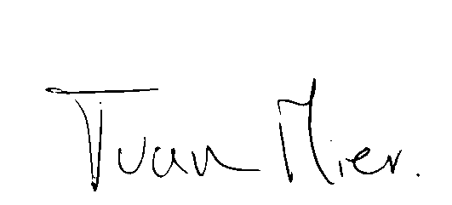
Juan Felipe Mier García
C.C. 1.144.072.426
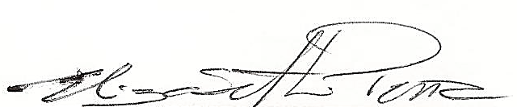
Elizabeth Peña Tobar
C.C. 41.521.837

Gloria Patricia Baena Caldas
C.C. 29.118.528

